**VPC Horizon instalācijas instrukcija**

**Vispārīgā informācija**

* VPC Horizon **Produkcijas** un **Testa/Demo** vides ir nodalītas un datorā jāinstalē katra atsevišķi. Lai tās instalētu savā datorā, sekojiet instrukcijā minētajiem soļiem.
* Ja lejupielādējot, instalējot vai lietojot programmu rodas problēmas, sazinieties ar savas iestādes IT atbalstu vai Valsts kases Klientu apkalpošanas centru.

**Instalācijas faila iegūšana**

* Lai savā datorā instalētu VPC Horizon **Produkcijas** vidi, lejupielādējiet klienta instalācijas failu, kas pieejams šeit: <https://www.kase.gov.lv/hello/VPCHorizonSetup.exe>
* Lai savā datorā instalētu VPC Horizon **Testa/Demo** vidi, lejupielādējiet klienta instalācijas failu, kas pieejams šeit: <https://www.kase.gov.lv/hello/VPCDemoHorizonSetup.exe>
* Nospiežot uz norādītā linka, sāksies faila ‘VPCHorizonSetup.exe’ (Produkcijas videi) vai faila ‘VPCDemoHorizonSetup.exe’ (Testa/Demo videi) lejupielāde. Ērtībai to ieteicams saglabāt mapē ‘Lejupielādes’. Lejupielāde var aizņemt vairākas minūtes.

Attēls, kurā ir teksts, ekrānuzņēmums, fonts, cipars

Apraksts ģenerēts automātiski

* Lai sāktu programmas instalāciju, atrodiet datorā saglabāto failu un divreiz klikšķiniet uz attēlā redzamās ikonas ‘VPCHorizonSetup’ (Produkcijas videi) vai ikonas ‘VPCDemoHorizonSetup’ (Testa/Demo videi).

Attēls, kurā ir teksts, ekrānuzņēmums, programmatūra, tīmekļa lapa

Apraksts ģenerēts automātiski

* Atverot failu, var parādīties drošības brīdinājums. Spiediet pogu ‘Izpildīt’.

**Lietotāja autentifikācija**

Attēls, kurā ir teksts, ekrānuzņēmums, programmatūra, tīmekļa vietne

Apraksts ģenerēts automātiski

* Nākamajā solī datora ekrānā atvērsies tīmekļa vietne ar autentifikācijas pieprasījumu. Lai autentificētos darbam, spiediet pogu ‘eParaksts’.

Attēls, kurā ir teksts, programmatūra, tīmekļa lapa, dizains

Apraksts ģenerēts automātiski

* Pēc pogas uzspiešanas, atvērsies logs, kurā jāizvēlas viens no autentifikācijas veidiem – eParaksts mobile vai eID karte un eParaksts karte.
* Pēc autentifikācijas veida izvēles, sekojiet lietotnes norādījumiem tīmekļa vietnē un/vai savā viedtālrunī.

Attēls, kurā ir teksts, vizītkarte, ekrānuzņēmums

Apraksts ģenerēts automātiski

* Ja autentifikācijas process būs veiksmīgs, tīmekļa vietnē parādīsies attēlā redzamais paziņojums. Variet atgriezties Horizon, uzdevumjoslā uzklikšķinot uz programmas ikonas.

**Instalācijas veikšana**

Attēls, kurā ir teksts, ekrānuzņēmums, fonts, logotips

Apraksts ģenerēts automātiski

* Uzklikšķinot uz Horizon programmas ikonas, ekrānā parādīsies logs ar iespēju instalēt programmu. Ja vēlaties, lai pēc instalācijas programma uzreiz tiek atvērta, ieklikšķiniet izvēlni ‘Palaist Horizon’.
* Ērtībai ieteicams atstāt izvēlni ‘Izveidot īsceļu uz darbvirsmas’. Ailē ‘Īsceļa nosaukums’ variet programmai piešķirt savu izvēlētu nosaukumu, piemēram, ‘Horizon VPC’.

Attēls, kurā ir teksts, ekrānuzņēmums, logotips, putns

Apraksts ģenerēts automātiski

* Sāksies instalācijas process un logā būs redzams failu lejupielādes progress.
* Kad instalācija pabeigta, aizveriet redzamo logu.
* Klikšķiniet uz Horizon ikonas (ja nemainījāt instalācijas iestatījumus, ikona atrodama uz darbvirsmas), lai sāktu darbu programmā.

**Programmas palaišana**

Attēls, kurā ir teksts, ekrānuzņēmums, programmatūra, tīmekļa vietne

Apraksts ģenerēts automātiski

* Programma liks atkārtoti autorizēties. Spiediet pogu ‘eParaksts’.
* Atvērsies logs, kurā jāizvēlas viens no autentifikācijas veidiem – eParaksts mobile vai eID karte un eParaksts karte.
* Pēc autentifikācijas veida izvēles, sekojiet lietotnes norādījumiem tīmekļa vietnē un/vai savā viedtālrunī.
* Ja autentifikācijas process būs veiksmīgs, tīmekļa vietnē parādīsies paziņojums par autentifikācijas procesa beigšanu. Variet aizvērt redzamo ekrānu un atvērt Horizon, uzdevumjoslā klikšķinot uz programmas ikonas.

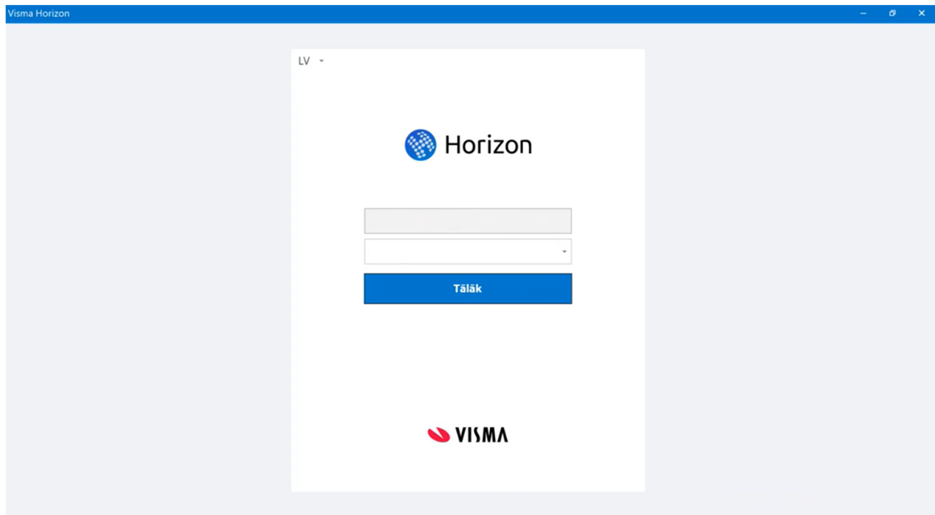

* Atvērsies attēlā redzamais logs.

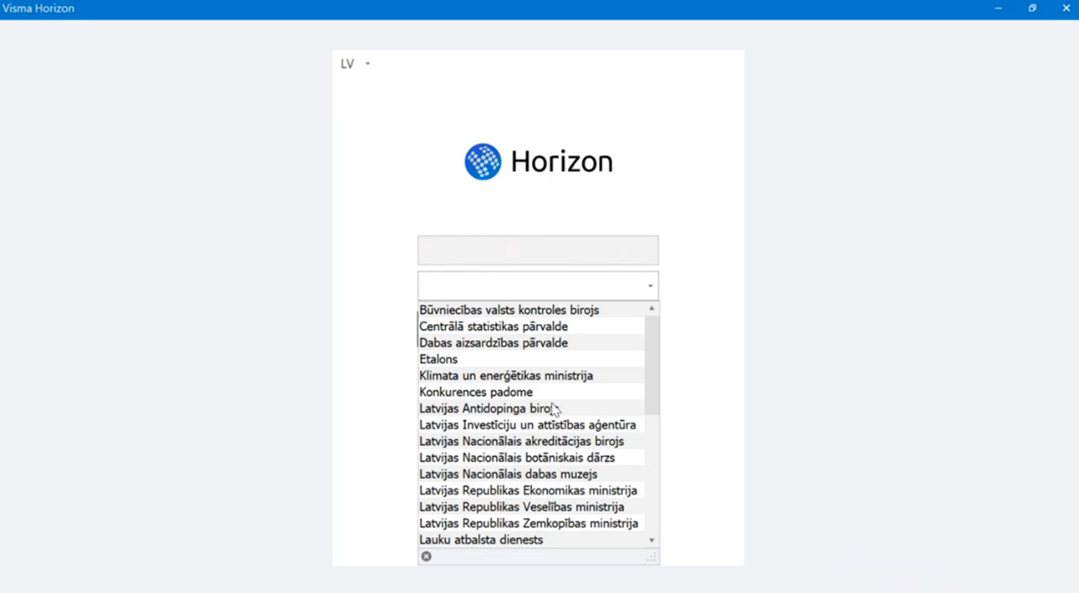

* Augšējā laukā būs redzams Jūsu lietotājvārds. Lauku nav iespējams rediģēt.
* Apakšējā laukā no saraksta izvēlieties savu iestādi un spiediet pogu ‘Tālāk’.

Attēls, kurā ir ekrānuzņēmums, teksts, programmatūra, datora ikona

Apraksts ģenerēts automātiski

* Variet sākt darbu programmā.

Atbalsta servisa tālrunis **67094368**

e-pasts **ekase@kase.gov.lv**